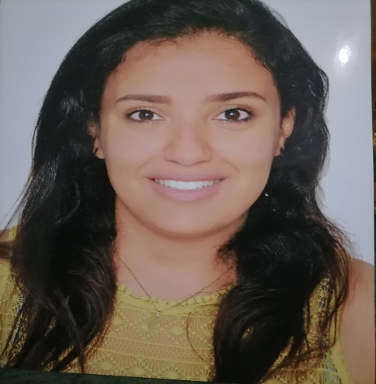2

2 Rue Chedly Kallela 2089 Le Kram Ouest

Tél : 22 109 067

Email : jaballah.cheimaa@gmail.com

**14/09/1990 La Marsa**

**Cheimaa JABALLAH**

Sport, Internet, Communications, Shoppings …

**Fev.17 - Juil 18**

**NOM DE L’ENTERPRISE 3G Brothers**

**Poste Occupé Télévendeuse**

Tâches réalisées:

* Communication avec les clients réguliers et potentiels afin de présenter les produits, d’expliquer les fonctionnalités des produits et d’encourager des commandes.
* Recommandation de produits aux clients en fonction de leurs besoins et de leurs intérêts.
* Consultation des clients afin d'apporter des conseils marketing.
* Rassemblement et organisation d’informations pour planifier des campagnes promotionnelles.

**Aout.18 - Sep 20**

**NOM DE L’ENTERPRISE Coriolis**

**Poste Occupé Téléconseillère**

Tâches réalisées:

* Réponse au téléphone et information aux appelants, prise de messages ou transfert d'appels vers les personnes appropriées.
* Accueil des appelants, et prise en charge de leurs demandes ou réorientation de ces derniers vers les personnes appropriées en fonction de leurs besoins.
* Entretien avec les clients par téléphone ou en personne pour fournir des informations sur les produits ou services, prendre ou saisir des commandes, annuler des comptes ou obtenir des détails sur les plaintes.

**CENTRES D’INTÉRÊT**

**EXPERIENCE PROFESSIONNELLE**

**Logiciels :**Word, Excel, power point …

**Langues Arabe :** Maternel

**Anglais :**Passable

**Français:** courant

2013 Diplôme Licence Appliquée en Gestion Fianancière

*Faculté Des Sciences Economiques et de Gestion de Tunis Manar*

**FORMATION**